支付宝生活号缴费使用说明

打开支付宝，点击底部“朋友”，然后选择“生活号” | 在顶部对话框搜索“浙江中医药大学”，点击进入 | 进入生活号后点击底部“缴费大厅” | 选择“浙江中医药大学缴费大厅”
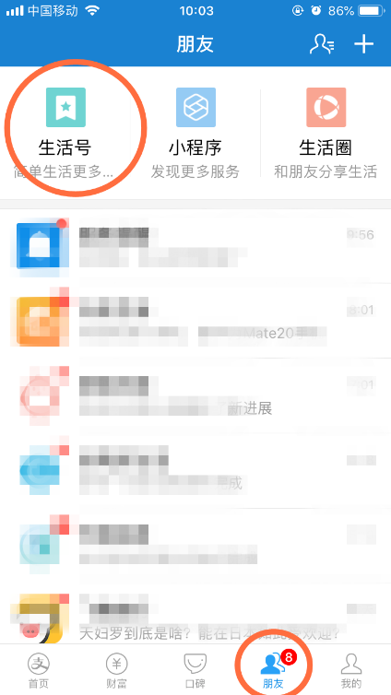 | 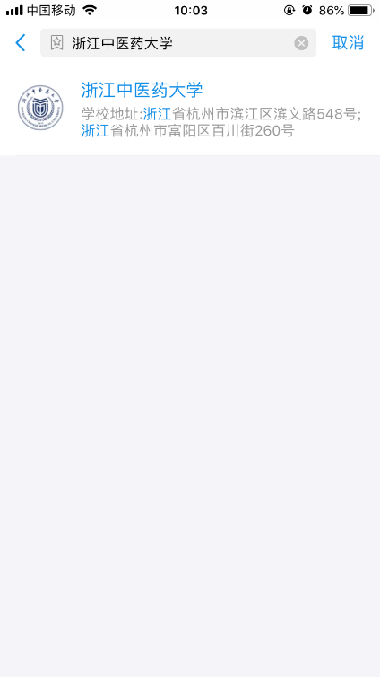 | 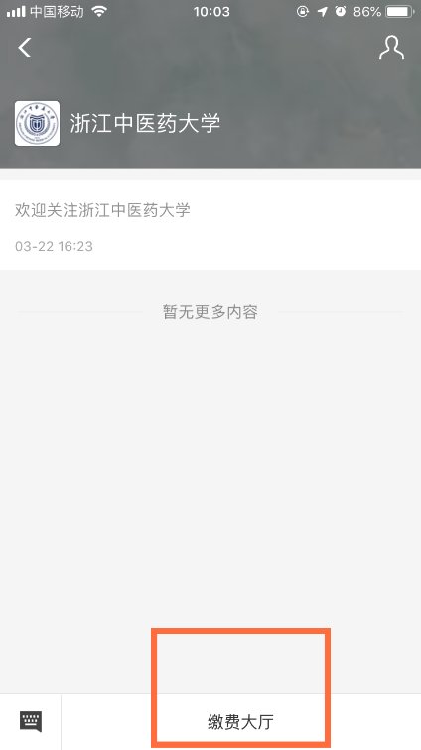 | 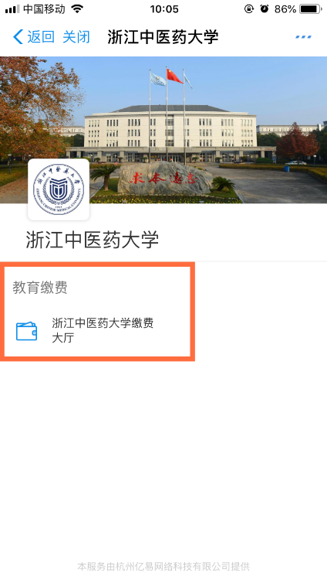

输入用户名（身份证号），  密码（身份证号码后6位） | 核对缴费项目及金额，确认无误后勾选，然后点击“支付”。 | 确认付款，完成缴费  （不支持使用信用卡缴纳学费）
 | 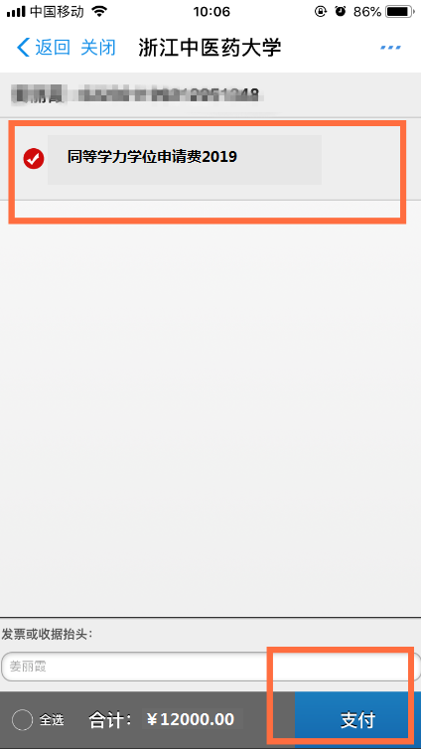 | 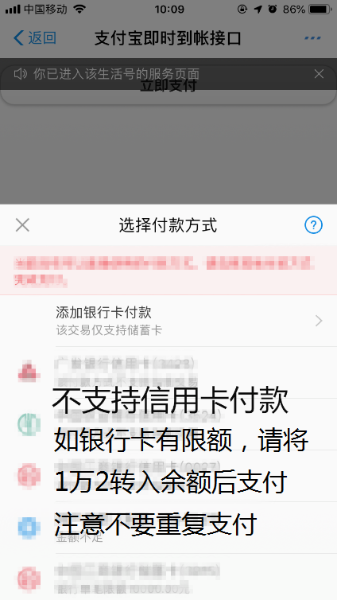
通过资格审查后方可缴费

